Представьте на мгновение, что вы ни чего не понимаете и не видите, что происходит вокруг. Вы не знаете: как вас зовут, где вы живете, какой это город, кем вы работаете и так далее. Страшно становится, очень страшно. Поэтому надо развивать и тренировать свою память. Начните это прямо сейчас и делайте каждый день, не ленитесь и у вас все будет хорошо.

Упражнение 1
Начнем с простого упражнения. Посмотрите на следующую картинку одну минуту. Затем закройте эту картинку и попробуйте нарисовать эти фигуры в таком же расположении на бумаге.
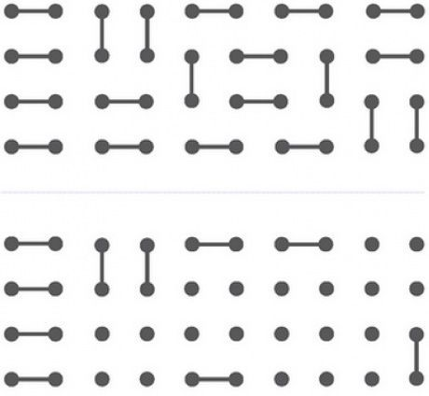
Если вам сложно запомнить все детали не расстраивайтесь, возьмите только верхнюю часть картинки и попробуйте запомнить ее. Затем посмотрите на нижнюю часть картинки и попробуйте нарисовать детали нижней картинки на бумаге.
После того как вы нарисуете детали на бумаге попробуйте сравнить с картинкой. Что у вас получилось? Если есть ошибки, попробуйте повторить упражнение.

Упражнение 2
Посмотрите внимательно на картинку, здесь нарисованы цифры, под каждой цифрой написано слово. Внимательно посмотрите на картинку одну минуту, затем закройте эту картинку и попробуйте написать на бумаге все цифры и под каждой цифрой написать слово.
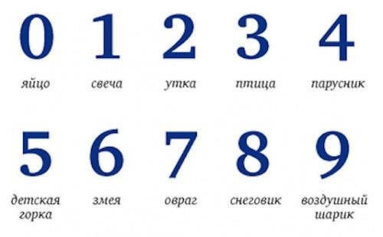
Что у вас получилось? Если ошибок много попробуйте запомнить только верхнюю строчку от нуля до четырех, потом от пяти до девяти.
Сравните написанное с картинкой, если есть ошибки, повторите упражнение.

Упражнение 3
Посмотрите на следующую картинку, на ней нарисованы часы. Посмотрите внимательно, какие цифры нарисованы на ней больше, меньше, какие черточки на цифрах. Посмотрите на картинку одну минуту, затем закройте картинку и попробуйте нарисовать часы на бумаге.
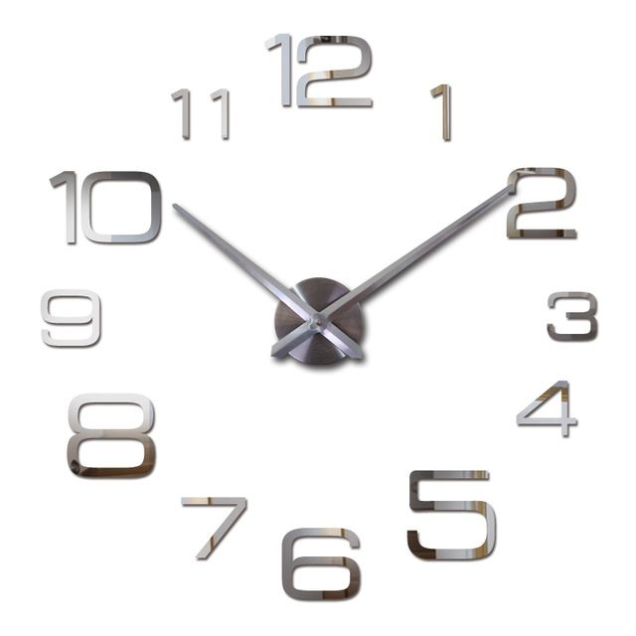
Что у вас получилось? Если у вас не получилось запомнить и нарисовать все полностью разделите часы пополам и запомните половину. Затем попробуйте запомнить вторую половину и нарисовать ее на бумаге. При необходимости повторите упражнение.

Упражнение 4
Посмотрите следующую картинку, на ней написаны цвета, но выделены они другим цветом. Посмотрите на картинку внимательно одну минуту и попробуйте запомнить слова.
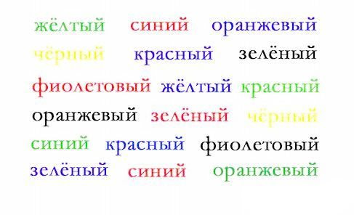
Закройте картинку и попробуйте написать все, что запомнили цветными карандашами или цветными ручками.
Что у вас получилось?
Если получилось запомнить мало, не расстраивайтесь, возьмите первые три строчки и попробуйте запомнить их. Затем запомните и напишите вторые три строчки. Потом попробуйте запомнить и написать все шесть строчек вместе.

Упражнение 5
Посмотрите следующее упражнение, здесь написаны цифры двумя разными цветами. Посмотрите внимательно одну минуту на эти цифры и попробуйте запомнить их.
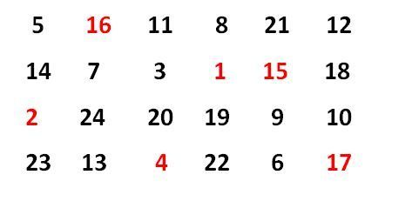
Закройте эти цифры и попробуйте написать на бумаге все то, что вы запомнили. Проверьте себя, если много ошибок попробуйте запомнить первые две строчки и затем написать их.
Затем попробуйте запомнить и написать вторые две строчки. Если все правильно можно потренироваться и написать все четыре строчки.
Попробуйте запомнить две крайние строчки и написать их, а затем запомнить две строчки в середине и тоже написать их. Не забывайте, что некоторые цифры написаны красным цветом.

Упражнение 6
В этом упражнении даны образцы узоров их надо запомнить, и продолжить точно также как на примере.
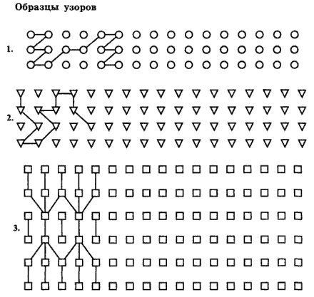
Сначала попробуйте выполнить задание под цифрой один.
Запомните рисунок под цифрой один закройте образец и продолжите на память соединять кружочки по образцу.
Теперь посмотрите образец рисунка под цифрой два. Закройте образец и соедините треугольники на память.
После выполнения задания под цифрой два приступайте к заданию под цифрой три. Здесь надо запомнить в каком порядке соединяются квадраты. После того как вы запомнили, закройте картинку и попробуйте соединить квадраты точно также.

Упражнение 7
Посмотрите внимательно на следующую картинку одну минуту. Здесь нарисованы разные предметы, запомните их.
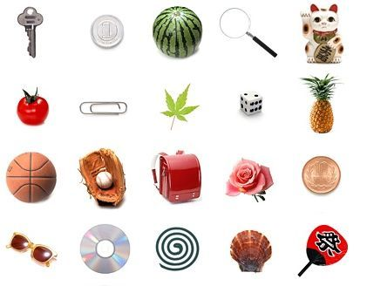
Закройте картинку и напишите на бумаге, что вы запомнили. Предметы должны быть написаны или нарисованы в таком же порядке как на картинке.
Если вам сложно запомнить с первого раза столько предметов, то можно запомнить и написать половину этих предметов только по порядку.
Затем запомните и напишите вторую половину этих предметов.
Теперь попробуйте запомнить полностью все предметы по порядку и написать их в таком же порядке.

Упражнение 8
Посмотрите следующую картинку, на ней написаны цвета, они выделены все одним цветом. Посмотрите на картинку внимательно одну минуту и попробуйте запомнить слова.
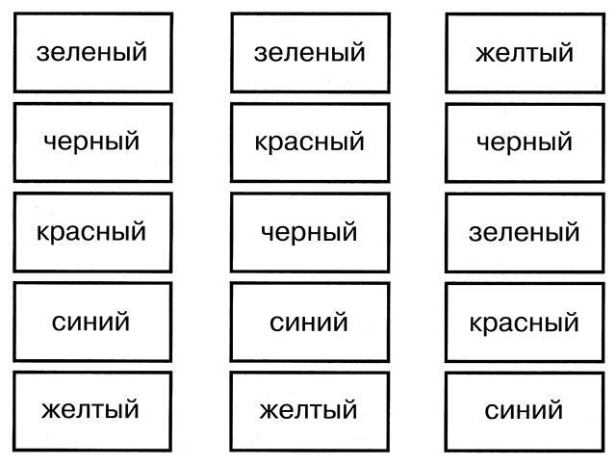
Закройте картинку и попробуйте написать на бумаге все, что вы запомнили.
Что у вас получилось?
Если получилось запомнить мало, не расстраивайтесь, возьмите первые два столбика и попробуйте запомнить их. Затем запомните последний столбик и попробуйте написать все три столбика вместе.

Упражнение 9
Рассмотрите внимательно следующую картинку, на ней нарисованы животные, млекопитающие, рыбы и так далее. Постарайтесь запомнить все картинки в течение одной минуты.
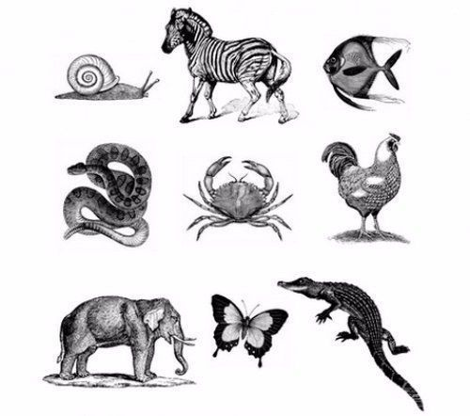
Теперь напишите на бумаге по порядку все, что вы запомнили. Если запомнили не все или в неправильном порядке повторите упражнение.
Затем попробуйте запомнить в другом порядке, например с последней картинки до первой. Запишите все, что вы запомнили. При необходимости повторите упражнение.

Упражнение 10
Посмотрите на следующую пирамиду из чисел, в каждой последующей строчке добавляется одна цифра. Попробуйте запомнить все цифры по порядку. Запоминайте сначала первую строчку, затем вторую строчку и так далее.
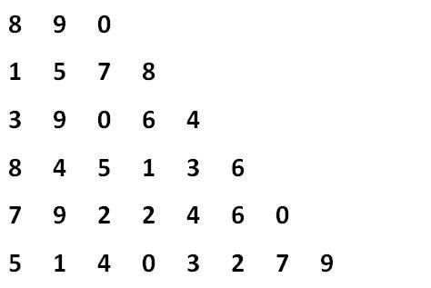
Можно запомнить первые три строчки и написать их на память. Если получилось, то попробуйте запомнить первые четыре строчки и затем написать их. Проверьте себя.
Теперь попробуйте запомнить пять строчек и написать. Затем запомните всю пирамиду чисел и запишите их.

Упражнение 11
Посмотрите 20 секунд на следующие две картинки закройте их и скажите, сколько одинаковых фигур нарисовано на этих картинках. Нарисуйте их по памяти.
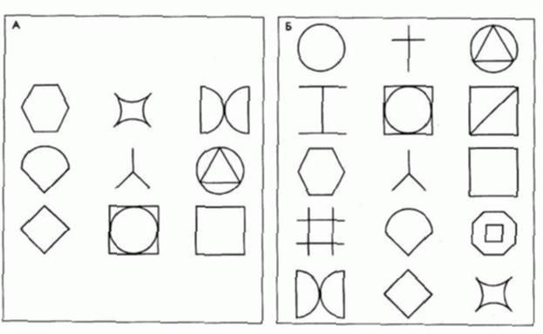
Теперь снова посмотрите на эти две картинки 20 секунд и закройте картинки.
Сколько разных картинок на этих двух картинках.
Проверьте себя. При необходимости повторите упражнение.

Упражнение 12
Это упражнение можно делать в спокойной обстановке дома или на работе, если есть время.
Посмотрите на предметы, которые вас окружают. Выберите один из предметов и изучите его внимательно. На изучение вам дается двадцать секунд. Затем отвернитесь от этого предмета и попробуйте его описать.
Например, вы выбрали статуэтку.
Какая статуэтка большая, маленькая? Какого цвета статуэтка? Постарайтесь сделать полное описание того, что вы запомнили. Какая у нее поверхность (гладкая, лакированная, ребристая, пыльная, потертая и так далее). Какое основание у статуэтки (квадратное, круглое, необычной формы)?
Если вы мало успели запомнить за двадцать секунд, повторите упражнение.
Таким же образом вы можете рассмотреть другие предметы и попробовать их описать. С каждым разом предметы старайтесь выбирать сложнее.

Упражнение 13
Это упражнение сложнее выберите для описания следующий предмет, например ковер с рисунком.
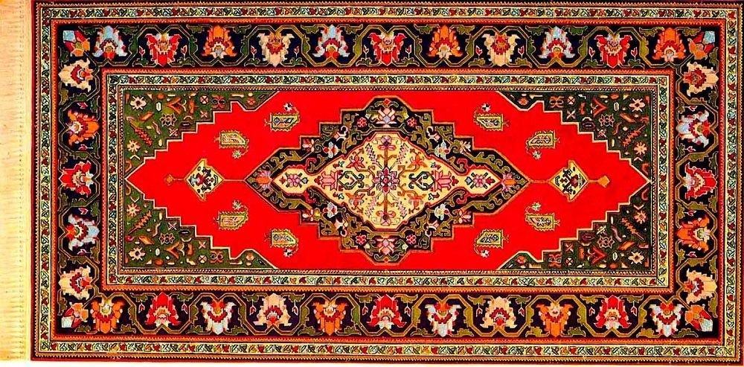
Рассмотрите внимательно рисунок, который изображен на ковре и запомните его. Рассматривать можно минуты две или три. Затем отведите взгляд от ковра и попробуйте рассказать, что вы запомнили.
На ковре сложный рисунок, если не получилось запомнить весь попробуйте запомнить сначала какую-то часть ковра, потом возьмите кусочек для запоминания побольше. Повторите упражнение. Затем попробуйте рассказать все, что на нем изображено.

Упражнение 14
Возьмите любые пять предметов. Это может быть кружка, ваза, тарелка, духи, статуэтка и так далее.
Все эти предметы надо внимательно рассмотреть минуты две или три. Затем накройте все эти предметы темным материалом и попробуйте рассказать то, что вы запомнили.
Если у вас получилось мало запомнить, повторите упражнение.
С каждым следующим занятием время запоминания надо сокращать.
Затем попробуйте добавлять по одному предмету и усложнять упражнение. Точно также вы можете развивать свою память в повседневной жизни. Например, посмотрите цены в магазине и попробуйте их запомнить. Попробуйте запомнить и сравнить цены на один и тот же товар в разных магазинах.

Упражнение 15
В этом упражнении вам надо описать какой-нибудь предмет по памяти.
Возьмите, например вазу, рассмотрите ее внимательно двадцать секунд. Отвернитесь от нее и попробуйте описать ее по памяти.
Вам надо описать все: форму, цвет, какой рисунок нарисован на этой вазе и так далее.
Затем повернитесь к вазе и посмотрите внимательно, что вы упустили и не рассказали.
Посмотрите еще раз на вазу и отвернитесь от нее. Попробуйте составить более полный рассказ о вазе.
Это упражнение вы можете сделать с другим предметом.

Упражнение 16
В упражнении 15 вы описывали вазу, отворачиваясь от нее. Теперь в упражнении 16 вам надо закрыть вазу, взять лист бумаги и карандаш и нарисовать ее по памяти.
Сравните ваш рисунок с оригиналом вазы. Вы все нарисовали или что-то упустили. Посмотрите внимательно каждую мелочь.

Упражнение 17
Перед сном попробуйте вспомнить людей и предметы, которые окружали вас целый день.
Вспомните фразы, которые были обращены к вам. Если вы слушали лекцию, то восстановите в памяти мимику, жесты. Вспомните, о чем говорилось на лекции дословно. Проанализируйте весь свой день и оцените свою память, наблюдательность и внимание.

Упражнение 18
Наш мозг способен увидеть понять обработать за одно мгновение очень большой объем информации. Вы можете развить и добиться многого, развивая свой мозг тренировками и упражнениями.
Возьмите книгу с яркими картинками.
Выберите одну и мгновенно посмотрите на нее. Закройте книгу. Что вы запомнили? Надо рассказать как можно больше, что вы запомнили. Повторите упражнение.
Для такого упражнения подойдет, например картина. Тренируйтесь и каждый раз сравнивайте, на сколько, улучшились у вас результаты.

Упражнение 19
В этом упражнении вам надо взять любые 5-7 предметов. Не рассматривайте их, положите на стол и закройте темным материалом.
Теперь откройте, сосчитайте медленно до десяти, и одновременно запоминайте эти предметы, снова закройте. Все что вы запомнили, запишите на бумаге. Опишите эти предметы.
Повторите упражнение, с каждым разом вы будете запоминать все больше и больше.
Выполняя упражнение в следующий раз, положите больше предметов, например 8-10 потом 11-13 и так далее. С каждым разом усложняйте себе упражнение.

Упражнение 20
Это упражнение перекликается с предыдущим. Вам надо зайти в незнакомую комнату и быстро как можно больше запомнить предметов и вещей, которые там находятся.
Затем вы выходите из комнаты берете лист бумаги и ручку и описываете все, что вы запомнили. Написанное можно сравнить с тем, что находится в комнате. На сколько много, и быстро ваш мозг запоминает. Если запомнили мало, повторите упражнение. В следующий раз попробуйте сделать это упражнение с другой комнатой и с другой обстановкой.

Упражнение 21
Это упражнение поможет вам запомнить важное. Запоминание связано со звуком, который вы слышите во время каких-то событий. Если нет никаких звуков, то их надо представить.
Представьте себе движущийся мотоцикл.
Он мчится и издает, какие-то звуки, какие они придумайте их. С помощью этих звуков вы всегда можете запомнить, что-то очень важное.

Упражнение 22
Это упражнение тоже на запоминание очень важной информации.
Вам надо взять любое стихотворение и выделить в нем фразы. К каждой фразе надо придумать несколько вопросов. Если хотите хорошо запомнить, делайте это каждый день.

Упражнение 23
Придумайте себе какой-нибудь маршрут, по которому вы пойдете. Например: от дома до магазина или от дома до работы.
Пройдите пешком по этому пути и замечайте все яркие приметы, которые вам встречаются на пути.
Затем дома возьмите бумагу и карандаш и составьте карту необычных примет. Запоминая яркие события, вы запомните и то, что рядом с ними находится.

Упражнение 24
В этом упражнении даны три столбика слов. Прочитайте эти слова и попробуйте запомнить сначала первый столбик.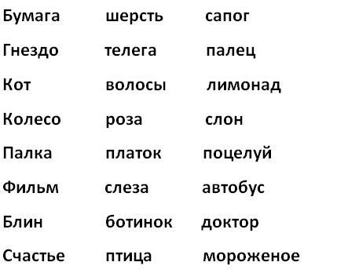
Закройте эти слова и попробуйте написать их на бумаге в алфавитном порядке.
Затем прочитайте и запомните слова второго столбика. Закройте слова и попробуйте написать их на бумаге в алфавитном порядке.
После второго столбика прочитайте слова третьего столбика и попробуйте их запомнить. Закройте слова и напишите их в алфавитном порядке.
После того как вы запомнили все три столбика, посмотрите на слова еще раз, закройте их и напишите все слова трех столбиков в алфавитном порядке.

Упражнение 25
Посмотрите на следующую пирамиду цифр. Здесь шесть строчек. В каждой следующей строчке добавляется еще две цифры. Посмотрите сначала первые три строчки, они не большие, закройте пирамиду и попробуйте рассказать или написать то, что вы запомнили.
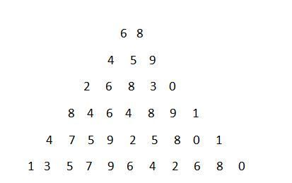
После того как вы написали или рассказали первые три строчки добавьте еще одну четвертую строчку, затем пятую и потом шестую строчку.
Получилось у вас написать в правильном порядке цифры?
Теперь вы это же упражнение попробуйте рассказать в обратном порядке снизу вверх. Посмотрите сначала нижнюю строчку закройте ее и расскажите, затем добавляйте по одной строчке вверх.

Заключение
Развивайте и тренируйте свою память, занимайтесь упражнениями каждый день по 30-40 минут и вы сразу заметите прогресс. Даже если у вас нет времени, ищите простые примеры из жизни по пути домой или по пути на работу, запоминайте номера домов, номера машин, цены в магазинах и так далее. Желаем вам удачи.

